校園十大蚊蟲孳生躲藏熱點及解決方法整理表
十大熱點 |  | 解決方法
花臺排水不良及植栽矮灌木太密 | 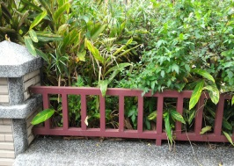 | 定期整理及修剪花臺，樹木叢保持通風及乾燥
落葉久未清理 | 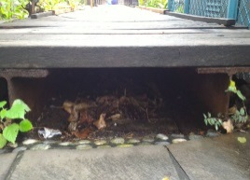 | 清掃落葉避免蚊蟲躲藏，宣導落葉可以自然堆肥的錯誤觀念
生態池未流動或營造溼地環境 |  | 生態池內飼養蓋斑鬥魚或孔雀魚，順應生態設立防蚊站
盆栽底盆積水 | 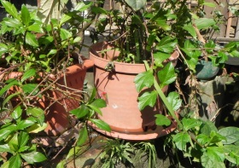 | 清除盆栽底盤積水
人工容器積水 | 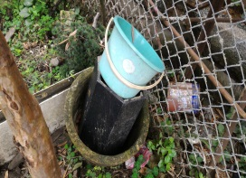 | 清除人工容器積水
樹洞積水 | 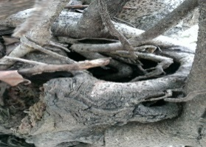 | 樹洞可以用土掩埋洞口避免積水
遊憩區軟墊陰暗潮濕 | 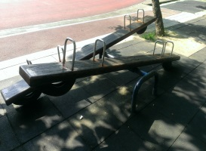 | 定期檢修清理軟墊下方避免潮濕
排水孔未加蓋 | 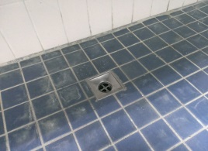 | 排水孔覆蓋細紗網防止蚊蟲自管線進入
污水池蓋未密閉 | 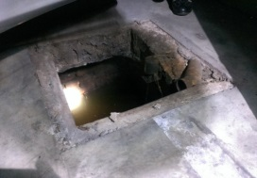 | 污水池蓋子如不使用將其封閉，定期投放蘇力菌等生物製劑，避免蚊蟲孳生
水溝積水未清 | 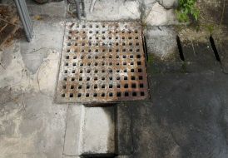 | 定期清理水溝

